МЧС напоминает: загорания растительности и мусора крайне опасны в условиях жаркой и ветреной погоды
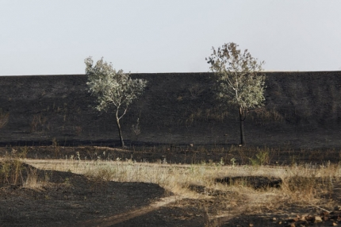
С наступлением сезонного потепления жителей Москвы регулярно предупреждают о необходимости соблюдения правил пожарной безопасности не только в быту, но и в природных условиях и на приусадебных участках, ведь ландшафтные возгорания не менее опасны, чем бытовые. Загорания растительности и мусора развиваются стремительно, особенно под воздействием ветреной погоды, создают угрозу жилым и хозяйственным постройкам – т.е. всему, что находится на пути бесконтрольно распространяющегося пламени. Результатом подобного разгула огненной стихии может стать не только огромный материальный ущерб, ущерб экосистеме, но и человеческие жертвы.
Уважаемые жители , помните и соблюдайте основные требования пожарной безопасности в летний период, не поджигайте сухую траву, камыш, мусор особенно в ветреную погоду. Помните, что одна лишь искра может привести к огромной беде!
Во время летних каникул уделите особое внимание безопасности детей, а также напомните им о правилах пожарной безопасности, не разрешайте им разводить костры, устраивать игры с огнём. Родители должны рассказать детям о той опасности, которую таит невинная игра с огнём, спички, зажжённые факелы. Дети часто самовольно разводят костры вблизи строений, около хлебных массивов и в лесополосах. Увлекшись игрой, они могут забыть затушить костёр, а в результате невинная забава может перерасти в большую беду.
Помните, что от вашего участия зависит уровень безопасности на территории нашего региона! Если вы заметили небольшое возгорание, не оставайтесь безразличны, попробуйте ликвидировать его подручными средствами. В случае обнаружения возгорания также вызывайте пожарную службу по телефону «101».

